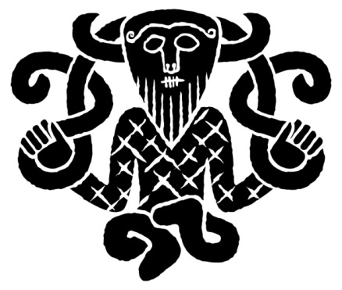

LOKI UTFORDRER THOR TIL Å LEGGE NED HAMMEREN SIN
Highland Park gir oss den andre whiskyen i Valhalla serien

Highland Park Loki er nr. 2 i Valhalla serien av 4 unike whiskyer fra Highland Park. Inspirasjonen til disse whiskyene kommer fra de legendariske nordiske guder. Den første i serien, HP Thor, ble lansert i februar 2012.

Loki, en av de mest yndede og utspekulerte karakterene i norrøn mytologi har nå vendt seg mot sin adopterte og ærlige bror Thor ved å lage sitt eget uttrykk av Highland Park.

Highland Park Loki er en 15 år gammel single malt tappet ved 48.7%. Den fremstår i den samme unike og prisvinnende treboksen som Thor, en god simultant av et tradisjonelt vikingskip.

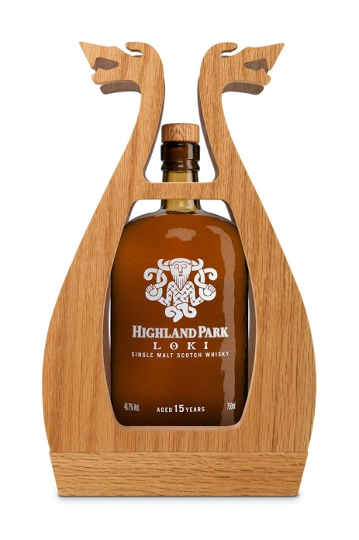
Loki er den andre av fire unike utgaver i Valhalla Serien fra Highland Park, inspirert av de legendariske nordiske guder. Highland Park Thor var en 16 år gammel single malt som ble designet rundt personlighetstrekkene til en individualist. Whisky makeren har nå produsert en unik smaksprofil som dens oppfølger. Det er udiskutabelt en Highland Park, denne gangen gjenspeiler den den uforutsette LOKI karakteren og alt er ikke som det synes å være.

Det er klassiske spor av sødme og krydder, whiskyen er modnet både på tradisjonelle spanske sherryfat og på noen veldig hardt brente fat, hvilket gir den et ‘kikk’ av en røykkarakter, samtidig som den opprettholder en lys farge. I ettersmaken er den spennende og kompleks. Den endrer konstant karakter, som en kameleon, fra utseende til ettersmak. Beskrivelser som ‘mystisk’ og ‘en ny fantastisk whisky fra gudene’ er blitt brukt….

Highland Park Loki kommer i et begrenset opplag og vi får kun 600 flasker til Norge.

Gerry Tosh, Global Marketing Manager, sier:

“Thor var den første av sitt slag, en sann kvalitetswhisky bygget rundt en individualists personlighet. Dette viste seg å bli en stor suksess og den ble fort utsolgt over hele verden. LOKI vil fortsette med å føre Highland Park og Valhalla Serien inn til nye territorier.

Alle vil kunne gjenkjenne ‘fottrykket’ til Highland Park ved denne 15 år gamle single malt, men det vil være den uventede og overraskende røykdynamikken som vil begeistre ganen. Dette er helt ulikt noe annet uttrykk som tidligere er utgitt og vil utvilsomt fasinere med sin kompleksitet og ‘trolldom’. Husk, alt er ikke hva det later til å være”.

Smaksnotater

På nesen: et spirituelt løft av tørket appelsinskall som ganske snart dreier mot sitronskall. Kardemomme toner som kiler i nesen før de utvikler seg til ingefærbrød. Tilsatt litt vann fremtrer lakris og aromatiske røyktoner.

I munnen: den virkelige karakterendringen av Loki skjer i munnen. Den fyldige teksturen blir forsterket av en intens røykkarakter som ikke kjennes på nesen og som knuser den lette illusjonen av sitrus. Alt er ikke som det synes å være. Røyken forsvinner gradvis med fremtredende smaker av lakris og rikt krydret eple. Sitron og grapefrukt er vedvarende gjennom denne unnvikende, dog så spennende karakteren. Tilsatt litt vann fremtrer dvelende toner av smeltet mørk sjokolade over glødende kull som etterlater et mildt røykpreg.

Ettersmaken: ettersom Loki avtrer etterlater han seg smaker av ristet kryddernellik, røyk fra hardt treverk og bløt vanilje. Han er i konstant endring, fra begynnelse til slutt. Loki er en gåte og er en virkelig whisky for gudene.

Loki er tilgjengelig på vinmonopolet fra 3. mai 2013. Vinmonopolnr. 457201, pris kr. 1300,-. Begrenset antall.

Slutt

For flere detaljer se www.whiskyofthegods.com

Please enjoy our brand responsibly
www.drinkaware.co.uk

For mer informasjon, kontakt:

Anne Sletmoe
Brand manager, Edrington Norway
anne.sletmoe@edrington.no
mobil 95854434

Notes to Editor:

Highland Park:
Established in 1798 on Orkney, Highland Park is one of the most remote Scotch whisky distilleries in the world. For over 200 years, the distillery has combined time old tradition and the very best craftsmanship to achieve perfection. Its range of 12, 15, 18, 21, 25, 30 and 40 year old single malts is consistently acclaimed by connoisseurs and experts. Highland Park has won a string of prestigious awards across its portfolio, most recently including category winner at the 2011 World Whisky Awards for its 25-year-old single malt and ‘Best Whisky in the World 2009’ for its 21-year-old expression in the World Whisky Awards, as well as four double gold awards in the San Francisco World Spirits Competition 2009.

Five keystones contribute to making the Best Spirit in the World:
- Hand-turned malt adds to the deliciously succulent, balanced layers of aromatic character found in Highland Park single malt Scotch whisky
- Aromatic peat gives a delectably seductive, luxuriant floral sweetness to Highland Park single malt Scotch whisky
- Cool maturation enhances the smooth character of Highland Park single malt Scotch whisky
- Sherry oak casks contribute to the distinctive richness and multi-dimensional complexity of Highland Park single malt Scotch whisky
- Cask harmonisation ensures consistency and balance in Highland Park single malt Scotch whisky

